
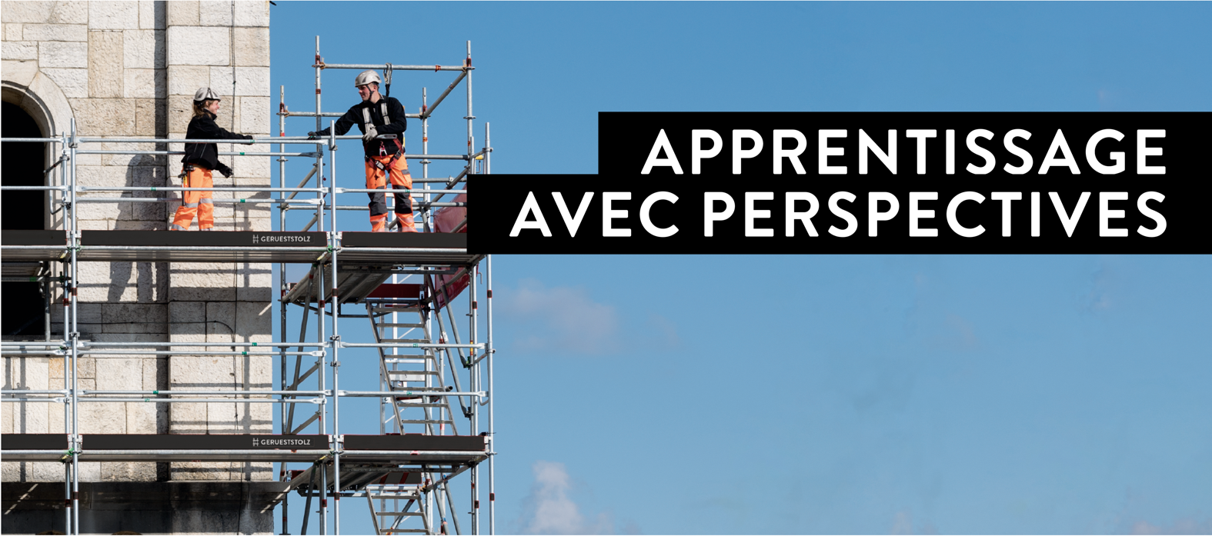
D'ÉCHAFAUDAGES
APPRENTISSAGE DE MONTEUR/EUSE
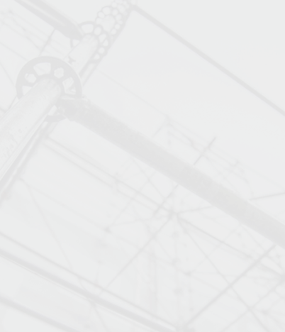
chez Fasel Echafaudages SA,
à Boudry/NE ou Corpataux/FR

Cet apprentissage intéressant peut être achevé après trois ans de formation par le certificat fédéral de capacité de monteur/monteuse d'échafaudages CFC ou par l'attestation fédérale de formation après deux ans d'apprentissage de monteur/monteuse d'échafaudages AFP.
Une fois l'apprentissage terminé avec succès, les professionnels de la construction d'échafaudages disposent de nombreuses possibilités de développement professionnel dans la branche du bâtiment. Chef d'équipe, conducteur de travaux ou maître, de nombreux chemins de carrière mènent littéralement vers le haut.

Activités dans le domaine de la construction d'échafaudages

– Planification précise des commandes, de la réception à la facturation finale

– Calculs de la statique, des charges de vent, de l'utilisation des matériaux et de solutions spéciales

– Planification des constructions concrètes d'échafaudages

– Concertation avec les architectes, les chefs de chantier et les maîtres d'ouvrage

– Logistique de stockage, logistique de transport, planification des travaux, déploiement de la main-d'œuvre, des matériaux et des véhicules

– Montage des échafaudages, montage et démontage, applications spéciales

– Prise en compte des aspects de sécurité, respect des obligations légales, planification et contrôle de la sécurité

Exigences pour les monteurs d'échafaudages

– Fiabilité et sens des responsabilités

– Aptitude à travailler en équipe

– Habileté, forme physique, courage et absence de vertige

– Habileté manuelle et capacité d'improvisation

– Capacité à se représenter l'espace, à penser en chiffres

– Plaisir à travailler en plein air

– Qualités pratiques
Vous trouverez ici toutes les informations clés sur l'apprentissage :

Votre candidature

Veuillez envoyer votre dossier de candidature complet à :
Fasel Echafaudages SA, Route de la Gare 68, 2017 Boudry, Madame Alejandra Rey ou par email à a.rey@faselsa.ch.



Pour toute question, Madame Rey se tient à votre disposition au 032 841 41 31.

